# REQUERIMENTO DE URGÊNCIA Nº 1370/2023

"Requer regime de urgência para discussão e votação do Projeto de Lei Complementar nº 007/2023 e do Projeto de Lei nº 043/2023, do Poder Executivo”.

**REQUEREMOS** à Mesa, após ouvido o douto Plenário, na forma regimental vigente (arts.156 e 189), que sejam dispensadas as formalidades regimentais, a fim de que o Projeto de Lei Complementar nº 007/2023 e do Projeto de Lei nº 043/2023, do Poder Executivo, sejam discutidos e votados em regime de urgência e incluído na Ordem do Dia da Sessão Ordinária do dia 28 de fevereiro de 2023.

Sala das Sessões Bemvindo Moreira Nery, 24 de fevereiro de 2023.

***Vereadores***

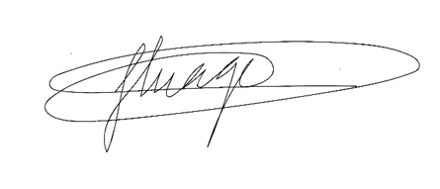

**THIAGO DA SILVA SANTOS**

**Presidente**

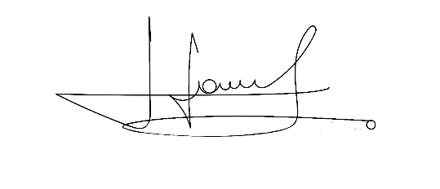

|  |  |
| --- | --- |
| **CÍCERO APARECIDO DE SOUZA**  **Vice-Presidente** | **MAURICIO ALONSO MURAKAMI**  **1º secretario** |
| **JOSÉ APARECIDO RAMOS**  **2º Secretário** | **ERONDINA FERREIRA GODOY**  **3ª Secretária** |

|  |  |
| --- | --- |
|  |  |
| **AKDENIS MOHAMAD KOURANI**  **VEREADOR** | **ANDERSON CAVANHA**  **VEREADOR** |
|  |  |
| **CAMILA GODOI DA S. RODRIGUES**  **VEREADORA** | **DONIZETTI DIAS CARVALHO**  **VEREADOR** |
|  |  |
| **EDUARDO SANCHES CASAGRANDE**  **VEREADOR** | **LUCAS GABRIELCORREIA SIVA**  **VEREADOR** |
|  |  |
| **LUIZ RICARDO DOS SANTOS**  **VEREADOR** | **MARIZA MARTINS BORGES**  **VEREADORA** |
|  |  |
| **MARCELO APARECIDO ANTONIO**  **VEREADOR** | **RAFAEL ALAN DE MORAES ROMEIRO**  **VEREADOR** |
|  |  |
| **ROGÉRIO MOREIRA DOS SANTOS**  **VEREADOR** | **WELLINGTON JOSÉ DOS SANTOS**  **VEREADOR** |
|  |  |